1 Лабораторная работа №1

ИССЛЕДОВАНИЕ ПРИМЕНЕНИЯ АППАРАТА БИНАРНЫХ ОТНОШЕНИЙ ДЛЯ РЕШЕНИЯ ЗАДАЧИ ВЫБОРА АЛЬТЕРНАТИВ

Цель работы

Исследовать применение аппарата бинарных отношений при принятии решений по выбору альтернатив.

Задание на работу

- Задание. Выполнить проверку применимости приведенного программного кода для графов отношений следующего вида (Рис.7).

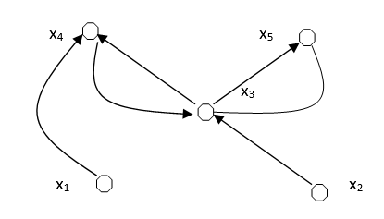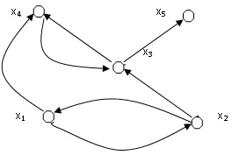
Рисунок 1 – Виды графовых моделей отношений, для которых формируются множества $Max_{R}X$

- Задание. На графе 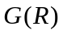, определяющем бинарные отношения и представленным на Рис.2, идентифицировать сравнимые и несравнимые решения.

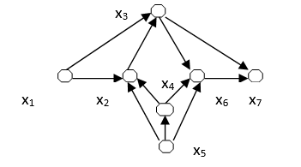
Рисунок 2 – Вид графовой модели $G(R)$ бинарных отношений
3. Вариант 2 задания на работу, связаны с построением упорядоченного множества решений, формируемого на основе задаваемого множества Х и отношений между его элементами, представленными в виде графа. Для реализации задания необходимо на основе графа заданного вида сформировать матрицу А отношений между решениями 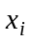.
4. Для полученного вида матрицы А аналитически выполнить определение порядка решений – множества упорядоченных решений 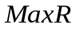. Упорядочить рассматриваемые решения по ярусам. Определить количество элементов на первом (либо последнем) ярусе формируемой схемы, эти элементы (решения) являются эффективными.
5. В соответствии с предложенным возможным синтаксисом процедуры определения упорядоченного множества решений выполнить формирование программы, которая в соответствии с видом матрицы отношений А реализует определение множества . Предусмотреть при написании программы указание номера яруса схемы, на котором находятся соответствующие решения. Руководствуясь нумерацией ярусов определить эффективные решения (на первом либо последнем ярусах).
6. Выполнить сравнение полученных с использованием процедуры результатов с результатами, полученными аналитически.
7. Изменить в реализуемой программе исходные данные, изменив их на данные Рис.2. Выполнить аналитическое построение множества для этих данных и сравнить его с результатами, полученными с использованием процедуры.
8. В отчете представить графы отношений между решениями в соответствии с вариантом задания, виды матриц А отношений между решениями, аналитические виды решений поставленной задачи, распечатки результатов решения задачи с использованием разработанной программы.

Вариант

Вариант 2. Выполнит разработку программы, реализующей определение упорядоченного множества решений для множества Х, руководствуясь заданной формой графа отношений. При разработке программы использовать приведенные в теоретическом введении правила формирования множества с учетом рассмотрения вершин-источников на каждом шаге алгоритма. При формировании упорядоченного множества решений указывать номер яруса, на котором находятся решения. Определить эффективные решения. При разработке программы использовать следующий вид графа отношений между решениями множества Х. Реализовать определение эффективных решений для графа на Рис.2.

Ход работы

- Была разработана функция, определяющая какие элементы графа попадают в $Max_{R}X$ (Листинг 1). Результатом теста для первого графа стал $Max_{R}X=\{x_{1}, x_{2}\}$, для второго $Max_{R}X=\{x_{1}, x_{2}\}$ (Рисунок 3)

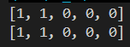
Рисунок 3 – Вывод программы

Листинг 1 – Программа, написанная по процедуре, предлагаемой для формирования множества $Max_{R}X$.
def findMax(self) -> list:
matrix = self.matrix
max = [1 for i in range(len(self.matrix))]

for i in range(len(matrix)):
for j in range(len(matrix[i])):
if matrix[i][j] == 1:
if matrix[j][i] == 0:
max[j] = 0
if matrix[j][i] == 1 and max[i] == 0:
max[j] = 0

return max

- Для заданного графа несравнимыми будут являться вершины $x_{1}$и $x_{5}$, они не имеют связей друг с другом и оба являются доминирующими, отчего невозможно сказать, какое отношение можно поставить между ними. Все остальные вершины являются сравнимыми.
- Для заданного графа матрица А (1) для отношений между $x_{i}$ будет выглядеть так:

$\left(a_{ij}\right)= \left(\begin{matrix} & x_{1} & x_{2} & x_{3} & x_{4} & x_{5} & x_{6} & x_{7} \\ x_{1} & 0 & 1 & 1 & 0 & 0 & 0 & 0 \\ x_{2} & 0 & 0 & 1 & 0 & 0 & 0 & 0 \\ x_{3} & 0 & 0 & 0 & 0 & 0 & 1 & 1 \\ x_{4} & 0 & 1 & 0 & 0 & 0 & 1 & 0 \\ x_{5} & 0 & 1 & 0 & 1 & 0 & 1 & 0 \\ x_{6} & 0 & 0 & 0 & 0 & 0 & 0 & 1 \\ x_{7} & 0 & 0 & 0 & 0 & 0 & 0 & 0\end{matrix}\right)$ (1)

- Видны явно доминирующие $x_{1}$и $x_{5}$ будем распределять ярусы по вершинам-источникам. 1 ярус - $x_{1}, x_{5}$, удаляем вершины из матрицы. 2 ярус матрица (2) теперь выглядит так:

$\left(a_{ij}\right)= \left(\begin{matrix} & x_{2} & x_{3} & x_{4} & x_{6} & x_{7} \\ x_{2} & 0 & 1 & 0 & 0 & 0 \\ x_{3} & 0 & 0 & 0 & 1 & 1 \\ x_{4} & 1 & 0 & 0 & 1 & 0 \\ x_{6} & 0 & 0 & 0 & 0 & 1 \\ x_{7} & 0 & 0 & 0 & 0 & 0\end{matrix}\right)$ (2)

Очевидно, что $x_{4}$- доминирующая. 2 ярус - $x_{4}$, удаляем вершину.

$\left(a_{ij}\right)= \left(\begin{matrix} & x_{2} & x_{3} & x_{6} & x_{7} \\ x_{2} & 0 & 1 & 0 & 0 \\ x_{3} & 0 & 0 & 1 & 1 \\ x_{6} & 0 & 0 & 0 & 1 \\ x_{7} & 0 & 0 & 0 & 0\end{matrix}\right)$ (3)

Исходя из матрицы (3), помещаем на 3 ярус $x_{2}$.

$\left(a_{ij}\right)= \left(\begin{matrix} & x_{3} & x_{6} & x_{7} \\ x_{3} & 0 & 1 & 1 \\ x_{6} & 0 & 0 & 1 \\ x_{7} & 0 & 0 & 0\end{matrix}\right)$ (4)

Исходя из матрицы (4), помещаем на 4 ярус $x_{3}$.

$\left(a_{ij}\right)= \left(\begin{matrix} & x_{6} & x_{7} \\ x_{6} & 0 & 1 \\ x_{7} & 0 & 0\end{matrix}\right)$ (5)

И, наконец, исходя из матрицы (5) помещаем $x_{6}$ на ярус 5, а $x_{7}$ на 6-той. Получая следующую структуру:
Ярус 1: $[x_{1}, x_{5}]$
Ярус 2: $[x_{4}]$
Ярус 3: $[x_{2}]$
Ярус 4: $[x_{3}]$
Ярус 5: $[x_{6}]$
Ярус 6: $[x_{7}]$

- Выполнено формирование программы процедуры определения упорядоченного множества решений $Max_{R}X$ (Листинг 2).

Листинг 2 – Программа для вычисления упорядоченного множества решений $Max_{R}X$.
def __findMaxIncidence(self) ->list:
matrix = [row[:] for row in self.matrix]
max = self.max

ranking = []
removed = [False] * max
tier = 0

while True:
sources = []
for j in range(max):
if removed[j]:
continue
if all(matrix[i][j] == 0 for i in range(max) if not removed[i]):
sources.append(j)

if not sources:
break

tier += 1
ranking.append((tier, sources))

for q in sources:
removed[q] = True
for j in range(max):
matrix[q][j] = 0
for i in range(max):
matrix[i][q] = 1

return ranking

- В программу передаём матрицу A для Рис.2. Полученный результат совпал с аналитическим решением и приведён в отчёте (Рисунок 4).

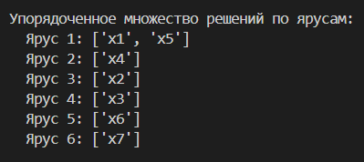
Рисунок 4 – Программное решение упорядоченного по ярусам множества решений

- Передаём в программу и матрицу, соответствующую графу рисунка 9 методических указаний (Рисунок 5). Получаем результат (Рисунок 6).

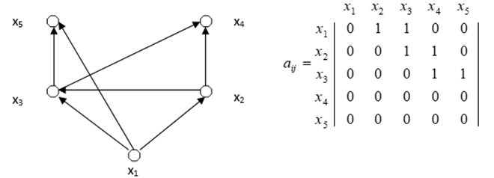
Рисунок 5 – Граф с матрицей рисунка 9 методических указаний

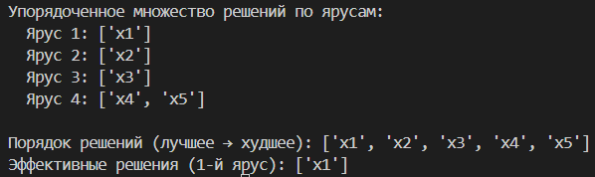
Рисунок 6 – Решение задачи программным методом
Вывод

В ходе данной лабораторной работы были исследовано применение аппарата бинарных отношений при принятии решений по выбору альтернатив.

